Marc-Étienne Gendron-Fontaine Le Grand
Jessy Grimard-Maheu
Zachary Poulin
Mohammad Barin Wahidi
TECHNOLOGIES DU GÉNIE ÉLECTRIQUE : TECHNOLOGIE DE SYSTÈMES ORDINÉS
groupe : 2317

Projet final : Document imagé pour les élèves de secondaire 1

Document imagé présenté à
M. Pierre Bergeron
Département du génie électrique
pour le cours
Gestion de l’information

Cégep de Sherbrooke
8 novembre 2022
Table des matières
Connexion au robot NAO : 3

Connexion au robot NAO :
Allumer un ordinateur en appuyant sur le bouton d’alimentation.
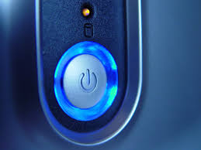
Lorsque l’ordinateur est allumé et sur la page de connexion (paysage, heure, nom d’utilisateur et mot de passe), entrer le nom d’utilisateur et le mot de passe de la carte de crédit de votre maman.
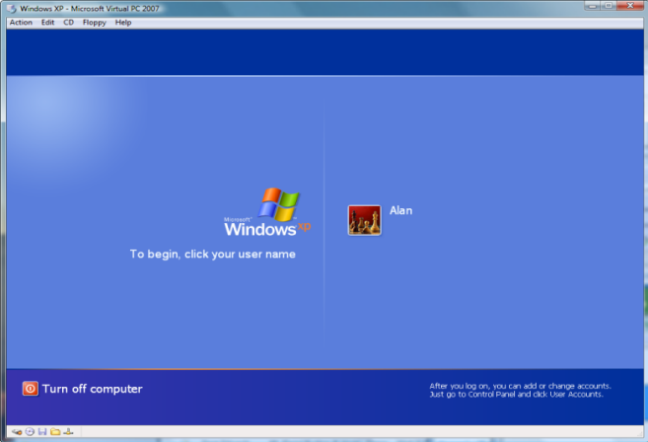

Ouvrir le navigateur Internet de votre choix (Google, Edge, Firefox … Explorer).
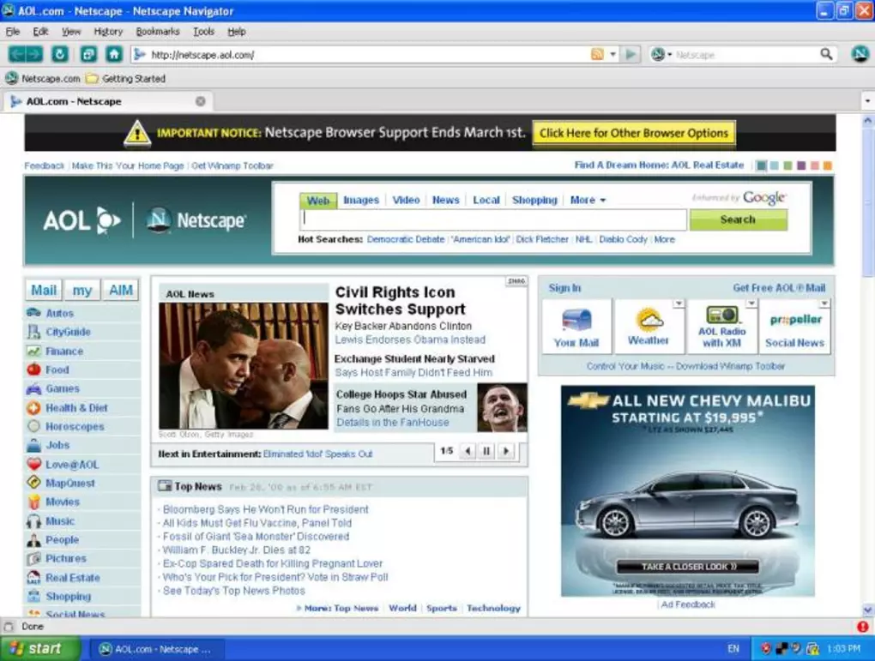

Dans la barre de recherche en haut de la page, entrer l’adresse IP du robot écrite au tableau.
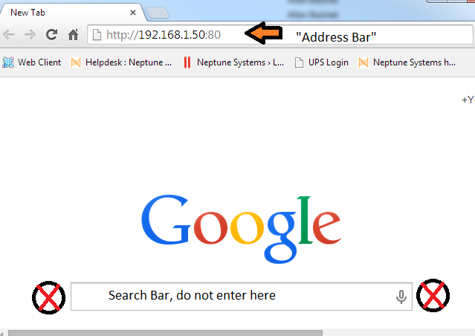
Écrivez des conneries dans la barre de texte et appuyez sur Entrée pour faire débiter ces vacheries au robot NAO.
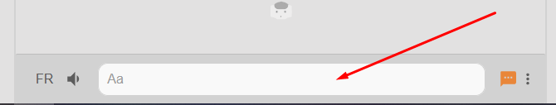

Amusez-vous à déplacer la tête du robot avec le joystick virtuel de gauche.
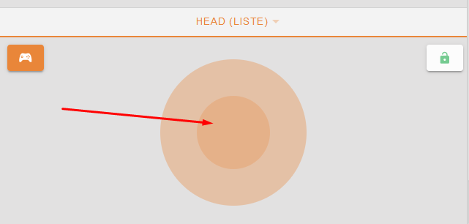
Après avoir épuisé votre humour, cliquer dans le menu et entrer dans le programmeur avancé.
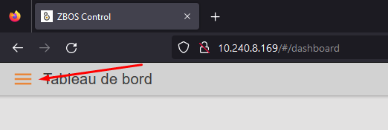

Dans le programmeur avancé, vous pouvez utiliser des blocs pour jouer avec le robot. Niaisez avec les blocs pour faire jouer de la musique interminable au robot.
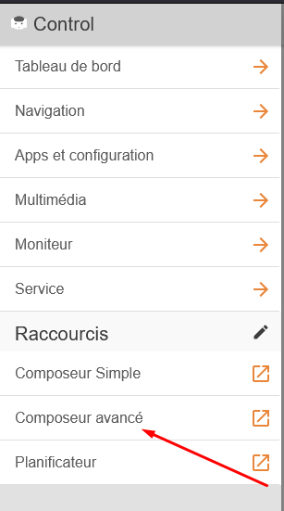

Commencer par mettre un bloc « Démarré ».
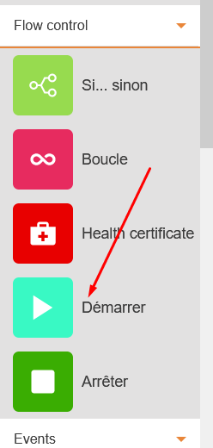

Mettre la case « Arrêter » dans la feuille.
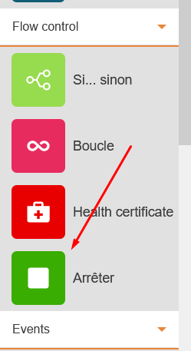

Placer un bloc de votre choix comme, par exemple, « Langage ».
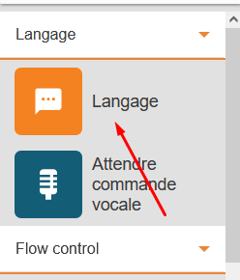
Quand le bloc est placé, cliquer dessus pour l’éditer. Entrer le texte que vous voulez.
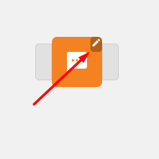
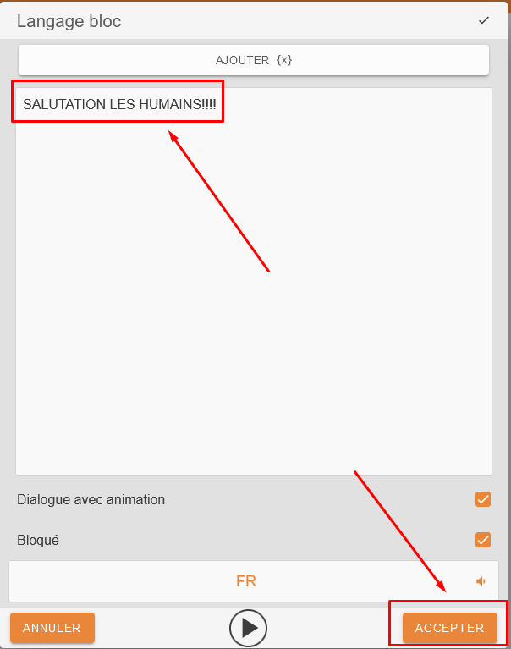

Connectez les blocs que vous voulez ensemble. Lorsque vous êtes satisfaits de votre programme, exécutez-le sur le robot en cliquant sur le bouton « Play ».
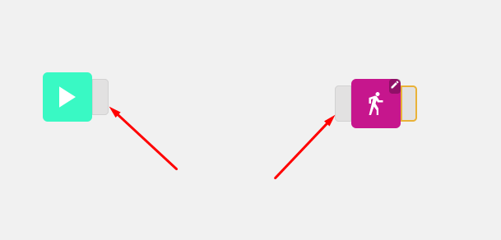
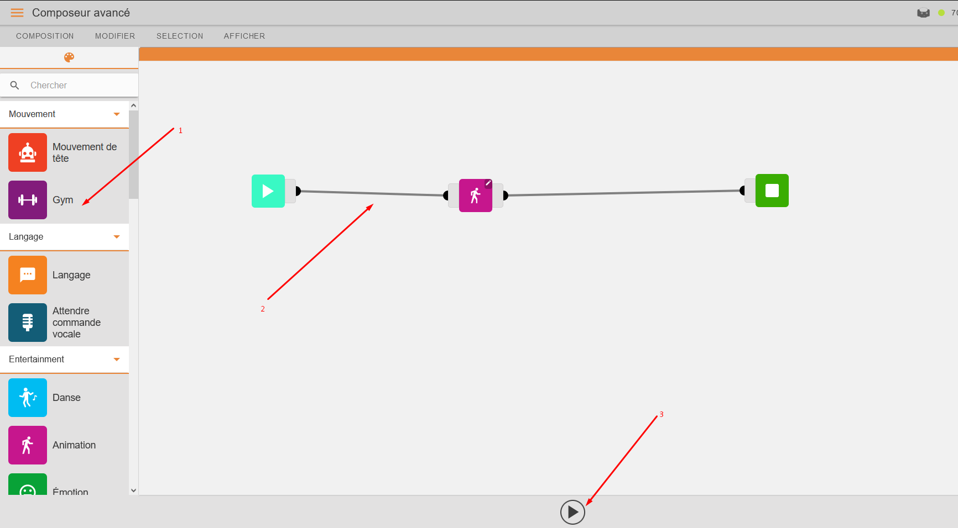
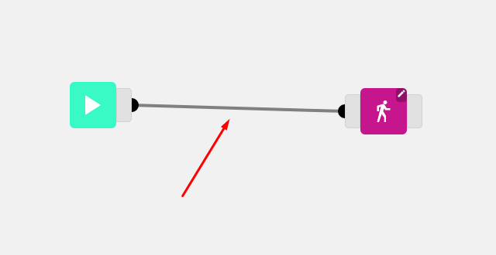

Merci beaucoup, c’était tout pour la journée. Maintenant, vous devez tous et toutes vous inscrire en TSO pour avoir le meilleur avenir possible!!!!! Rends-moi mon PC, sale petit. Le robot vaut plus que ta vie, morveux. 20 000$, ce n’est pas donné.
